目錄
3.1節 垂直線 1
定理：3.1-1 與兩端點相等距離的兩點連線與此兩端點連線垂直 2
定理：3.1-2 與兩端點相等距離的兩點連線是兩端點連線之平分線............3
定理：3.1-3 等腰三角形頂角平分線垂直平分底邊 4
定理：3.1-4 通過直線上一點，只有一條直線與此直線垂直 6
定理：3.1-5 通過直線外一點，只有一條直線垂直此直線 7
習題3.1 8
3.2節 平行線 11
定理3.2-1 兩條直線如都與一直線垂直，則此二直線互相平行 12
定理3.2-2 與兩平行線中之一直線垂直之直線必定與另一直線垂直 13
定理3.2-3 夾於兩平行直線之間且垂直於兩直線之兩線段相等 14
定義3.2-1 截線 15
定義3.2-2 內角 15
定義3.2-3 外角 16
定義3.2-4 內錯角 16
定義3.2-5 外錯角 16
定義3.2-6 同位角 17
定義3.2-7 同側內角 17
定義3.2-8 同側外角 17
定理3.2-4 平行線的內錯角相等定理 20
定理3.2-5 平行線的外錯角相等定理 24
定理3.2-6 平行線的同位角相等定理……………………………………….25
定理3.2-7 平行線的同側內角互為補角定理 ……………………………….33
定理3.2-8 內錯角相等的兩線平行定理 37
定理3.2-9 外錯角相等的兩線平行定理 39
定理3.2-10 同位角相等的兩線平行定理 40
定理3.2-11 同側內角互補的兩線平行定理 44
習題3.2 53
3.3節 對稱圖形 59
定義 3.3-1線對稱圖形 59
線對稱圖形之判斷要領 62
定義 3.3-2 點對稱圖形 65
點對稱圖形之判斷要領 66
習題3.3 67
本章重點 70
進階思考題 71
歷年基測題目..............................................................................................................78

第三章 垂直線與平行線

3.1節 垂直線
有關垂直線的定義，在1.4節中已經提及。我們在此將定義1.4-1再提一次，如圖3.1-1所示，如果和所形成的交角是直角，則我們說和互相垂直。
圖3.1-1
我們一定好奇，在什麼情況之下，兩條直線會互相垂直呢？接下來，我們要給一個一連串的定理來說明此點：

定理：3.1-1 與兩端點相等距離的兩點連線與此兩端點連線垂直
圖3.1-2
已知： 如圖3.1-2所示，C點及D點為不在線段上的兩點，，
求證： ⊥
想法：(1) 若可證得△ACE 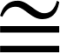 △BCE，則由全等三角形對應角相等
可得知∠CEA＝∠CEB＝90°；
(2) 已知判斷兩個三角形全等的方法有：
- 兩邊夾一角三角形全等定理，又稱S.A.S.三角形全等定理
- 兩角夾一邊三角形全等定理，又稱A.S.A.三角形全等定理
- 三邊相等三角形全等定理，又稱S.S.S.三角形全等定理
證明：
敘述 | 理由
- 如圖3.1-2，△ACD及△BCD中，  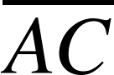＝  ＝  ＝  - △ACD △BCD  - ∠ACD＝∠BCD  - 直線與線相交於E點  - △ACE及△BCE中，  ∠ACE＝∠BCE  ＝  ＝  - △ACE △BCE  - ∠CEA＝∠CEB  - ∠CEA＋∠CEB＝180°  - ∠CEA＝∠CEB＝90°  - 所以⊥ | 已知  已知  兩三角形共用此邊  由(1) S.S.S.三角形全等定理  由(2) 兩全等三角形的對應角相等  兩直線交點公理  由(3) ∠ACD＝∠BCD  已知  兩三角形共用此邊  由(5) S.A.S.三角形全等定理  由(6) 兩全等三角形的對應角相等  如圖3.1-2（為一直線）  由(7) ＆ (8)  由(9)
Q. E. D.
定理：3.1-2 與兩端點相等距離的兩點連線是兩端線連線之平分線
圖3.1-3
已知：如圖3.1-3所示，C點及D點為不在線段上的兩點，，
求證：
想法：(1) 若可證得△ACE △BCE，則由全等三角形對應邊相等可得知；
(2) 已知判斷兩個三角形全等的方法有：
- 兩邊夾一角三角形全等定理，又稱S.A.S.三角形全等定理
- 兩角夾一邊三角形全等定理，又稱A.S.A.三角形全等定理
- 三邊相等三角形全等定理，又稱S.S.S.三角形全等定理
證明：
敘述 | 理由
- 如圖3.1-3，△ACD及△BCD中，  ＝  ＝  ＝  - △ACD △BCD  - ∠ACD＝∠BCD  - 直線與線相交於E點  - △ACE及△BCE中，  ∠ACE＝∠BCE  ＝  ＝  - △ACE △BCE | 已知  已知  兩三角形共用此邊  由(1) S.S.S.三角形全等定理  由(2) 兩全等三角形的對應角相等  兩直線交點公理  由(3) ∠ACD＝∠BCD  已知  兩三角形共用此邊  由(5) S.A.S.三角形全等定理  由(6) 兩全等三角形的對應邊相等
Q. E. D.

定理：3.1-3 等腰三角形頂角平分線垂直平分底邊
圖3.1-4
已知： 如圖3.1-4所示，△ABC中，若，∠BAD＝∠CAD
(即∠1＝∠2)
求證： ⊥ 且 。
想法：(1) 若可證得△ABD △ACD，則由全等三角形對應角相等
可得知∠ADB＝∠ADC＝90°，對應邊相等可得
(2) 已知判斷兩個三角形全等的方法有：
- 兩邊夾一角三角形全等定理，又稱S.A.S.三角形全等定理
- 兩角夾一邊三角形全等定理，又稱A.S.A.三角形全等定理
- 三邊相等三角形全等定理，又稱S.S.S.三角形全等定理
證明：
敘述 | 理由
- △ABD及△ACD中，  ∠1＝∠2  ＝  ＝  - △ABD △ACD  - ∠ADB＝∠ADC ＆  - ∠ADB＋∠ADC＝180°  - ∠ADB＋∠ADB＝180°  ∴ ∠ADB＝90°  - ∠ADB＝∠ADC＝90°。  - ⊥ | 已知  已知  兩三角形共用此邊  由(1) S.A.S.全等三角形定理  由(2) 兩全等三角形的對應角 ＆  對應邊相等  如圖3.1-4（為一直線）  由(3) ∠ADB＝∠ADC & (4)  由(3) ∠ADB＝∠ADC &  (5) ∠ADB＝90°  由(6)
Q. E. D.
以下是另一個垂直線的例子。

例題3.1-1
已知：如圖3.1-5所示，△ABC中，若＝，＝。
求證：⊥。
圖3.1-5

想法：(1) 若可證得△ABD △ACD，則由全等三角形對應角相等
可得知∠ADB＝∠ADC＝90°。
(2) 已知判斷兩個三角形全等的方法有：
- 兩邊夾一角三角形全等定理，又稱S.A.S.三角形全等定理
- 兩角夾一邊三角形全等定理，又稱A.S.A.三角形全等定理
- 三邊相等三角形全等定理，又稱S.S.S.三角形全等定理
證明：
敘述 | 理由
- △ABD及△ACD中，  ＝  ＝  ＝  - △ABD △ACD  - ∠ADB＝∠ADC  - ∠ADB＋∠ADC＝180°  - ∠ADB＝∠ADC＝90°  - ⊥ | 已知  已知  兩三角形共用此邊  由(1) S.S.S.全等三角形定理  由(2) 兩全等三角形對應角相等  如圖3.1-5（為一直線）  由(3) & (4)  由(5)
Q. E. D

在結束這一小節以前，我們要再討論兩個重要的定理。

定理：3.1-4 通過直線上一點，只有一條直線與此直線垂直

圖3.1-6
已知：如圖3.1-6所示，D為上一點，⊥，假設⊥。
求證： 與重合。
想法： 若證得∠EDB＝∠CDB，則可得知與重合
證明：
敘述 | 理由
- ∠EDB＝90°  - ∠CDB＝90°  - ∠EDB＝∠CDB  - 與重合 | 假設⊥  已知⊥  由(1) & (2)  由(3) & 等角定義
Q. E. D

定理：3.1-5 通過直線外一點，只有一條直線垂直此直線

圖3.1-7
已知：如圖3.1-7所示，C為外一點，⊥，⊥
求證： 與重合
想法： 若能證得與重合，即可知與重合
證明：
敘述 | 理由
- 延長至F，使＝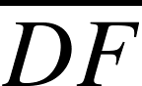  - 連接  - ∠CDE＋∠FDE＝180°  - △CDE及△FDE中，＝，  ∠CDE＝∠FDE＝90°，  ＝  - △CDE △FDE  - ∠CED＝∠FED  - ∠CED＝90°  - ∠CED＋∠FED＝180°  - 為一直線  - 故與重合，即與重合 | 延長線  兩點可作一直線(直線公理)  為一直線及平角定義  由(1)的延長線作法，  已知⊥及垂直定義，  兩三角形共用此邊  由( 4 ) 三角形S.A.S.全等定理  由(5) 全等三角形之對應角相等  已知⊥  由 (6) & (7)  平角的定義  過C與F兩點只有一直線
Q. E. D

習題3.1

習題3.1-1
圖3.1-8中，＝＝＝，試證⊥。

圖3.1-8

習題3.1-2
圖3.1-9中，＝，＝，試證⊥。

圖3.1-9

習題3.1-3
圖3.1-10中，＝，為∠ABC的平分線，為∠ACB的平分線，
與相交於D，試證⊥。

圖3.1-10

習題3.1-4
圖3.1-11中，⊥，為∠ECF的角平分線，試證∠ACE＝∠BCF。

圖3.1-11

習題3.1-5
圖3.1-12中，∠BAC與∠BCA互為餘角，∠DEC與∠DCE互為餘角，試證∠BAC＝∠DEC。

圖3.1-12

3.2節 平行線
在1.4節，我們已經給平行線下了定義，我們現在將定義1.4-1在此再敘述一遍。如圖3.2-1所示，兩直線如永不相交，則我們稱此兩直線互相平行。以∥表示之，以圖3.2-1為例，我們說∥。
圖3.2-1
在上一節，我們討論了很多有關垂直線的定理，在以下，我們將證明一個非常重要的定理。

定理3.2-1 兩條直線如都與一直線垂直，則此二直線互相平行
圖3.2-2
已知：如圖3.2-2所示，⊥，⊥。
求證： ∥。
想法：通過直線外一點，只有一條直線與此一直線垂直
證明：
敘述 | 理由
- 假設與為不互相平行  的兩相異直線，則與  必交於G點。  - ⊥。  - ⊥。  - 與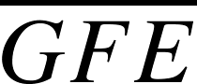必為一直線。  - ∥ | 平行線永不相交  已知（因為一直線）  已知（因為一直線）  過直線外一點，只有一條直線垂直此直線  由(4)與(1)的假設互相矛盾，所以∥
Q. E. D.

定理3.2-2 與兩平行線中之一直線垂直之直線必定與另一直線垂直

圖3.2-3
已知： 如圖3.2-3所示，∥，⊥，與相交於G。
求證： ⊥。
想法：(1) 如兩直線都垂直某直線，則此兩直線必定平行
(2) 通過直線外一點，只有一條直線與此一直線平行
證明：
敘述 | 理由
- 通過G作⊥。  - ⊥。  - ∥。  - 和重合。  - ⊥。 | 延長線畫法  已知  如兩直線都垂直某直線，則此兩直線必定平行  通過直線外一點，只有一條直線與此一直線平行  為一直線。
Q. E. D.

以下，我們將再提出一個非常有用的定理。

定理3.2-3 夾於兩平行直線之間且垂直於兩直線之兩線段相等。
(兩平行線間的距離不變，處處等長)

圖3.2-4

已知：如圖3.2-4所示，∥，⊥，⊥，⊥，⊥
求證：＝
想法：利用移形公理
證明：
敘述 | 理由
- 將向右平移，使E點與G點重合  - ⊥ 且 ⊥  - 與必為同一直線  - F點與H點重合  - ＝ | 移形公理  已知⊥ 且 ⊥  由(1) E點與G點重合 ＆  (2) ⊥ 且 ⊥過直線外  一點，只有一條直線垂直此直線  由(1) E點與G點重合 ＆ (3) 與  必為同一直線 ＆ F點與H點皆  在上  由(1) ＆ (4) 兩點間只有一條線段
Q. E. D.

定義3.2-1 截線：
一線與多條直線相交，則稱此線為截線。
圖3.2-5中之與都稱為截線。
圖3.2-5
不論兩直線平行與否，都可能有一截線和它們相交。相交的結果會產生各種的角。以下，我們就要給各種角下定義。

定義3.2-2 內角：
在兩直線內側的角，叫做內角。
截線
圖3.2-6
圖3.2-6中，∠1，∠2，∠3，∠4，均為內角。

定義3.2-3 外角：
在兩直線外側的角，叫做外角。
截線
圖3.2-7
圖3.2-7中，∠5，∠6，∠7，∠8，均為外角。

定義3.2-4 內錯角：
位居於截線兩側且不相鄰的內角，叫做內錯角。
在圖3.2-6中，∠2和∠3互為內錯角，∠1和∠4是另一組內錯角。

定義3.2-5 外錯角：
位居於截線兩側且不相鄰的外角，叫做外錯角。
在圖3.2-7中，∠5和∠8互為外錯角，∠6和∠7是另一組外錯角。

定義3.2-6 同位角：
位居於截線同側且不相鄰的內角與外角，叫做同位角。
截線
圖3.2-8
在圖3.2-8中，∠1和∠7是一組同位角，∠2與∠8，∠5與∠3以及∠6與
∠4都是同位角。

定義3.2-7 同側內角：
位於截線同側的內角，叫做同側內角。
在圖3.2-6中，∠1和∠3為一組同側內角，∠2和∠4為另一組同側內角。

定義3.2-8 同側外角：
位於截線同側的外角，叫做同側外角。
在圖3.2-7中，∠5和∠7為一組同側外角，∠6和∠8為另一組同側外角。

例題3.2-1：
如圖3.2-9，L是L₁和L₂的截線，則：
(1)∠2的同位角為 。
(2)∠4的同側內角為 。
(3)∠5的內錯角為 。
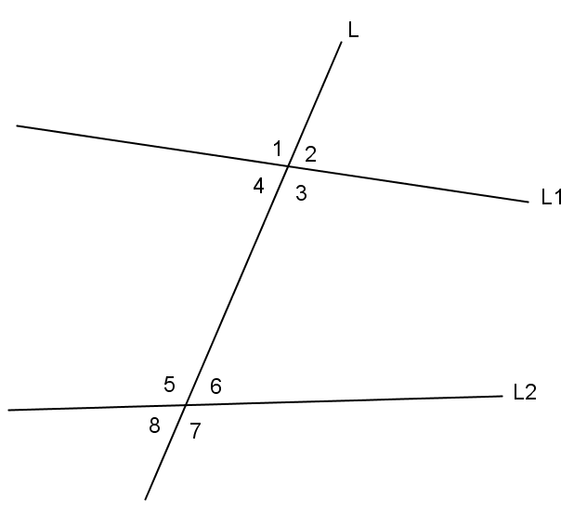

圖3.2-9
想法：(1) 位於截線兩側且不相鄰的內角，叫做內錯角。
(2) 位於截線同側且不相鄰的內角與外角，叫做同位角。
(3) 位於截線同側的內角，叫做同側內角。
解：
敘述 | 理由
- ∠2的同位角為∠6  - ∠4的同側內角為∠5  - ∠5的內錯角為∠3 | 同位角的定義  同側內角的定義  內錯角的定義

例題3.2-2：
如圖3.2-10，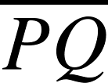與四邊形ABCD交於E、F兩點。
(1)∠AEF的同位角是哪一個角？
(2)∠AEF的內錯角是哪一個角？
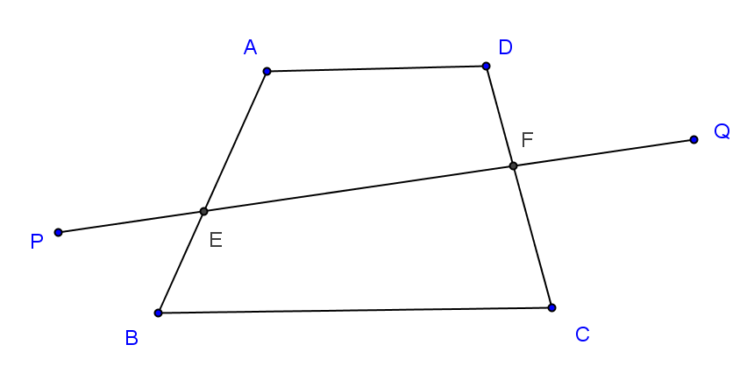
(3)∠AEF的同側內角是哪一個角？

圖3.2-10
想法：(1) 位於截線兩側且不相鄰的內角，叫做內錯角。
(2) 位於截線同側且不相鄰的內角與外角，叫做同位角。
(3) 位於截線同側的內角，叫做同側內角。
解：
敘述 | 理由
- ∠AEF的同位角為∠DFQ  - ∠AEF的內錯角為∠CFE  - ∠AEF的同側內角為∠DFE | 同位角的定義  內錯角的定義  同側內角的定義

定理3.2-4 平行線的內錯角相等定理
一截線與兩平行線相交所造成的一組內錯角相等
圖3.2-11

已知：如圖3.2-11中，∥，為截線
求證： ∠1＝∠2，∠3＝∠4
想法：利用兩全等三角形對應角相等的性質
證明：
敘述 | 理由
- 通過F及E，畫及垂直於之直線，分別與及交於H及G。  - ⊥，⊥。  - ＝。  - ∥。  - ⊥，⊥，⊥，  ⊥。  - ＝。  - △HEF及△GFE中，  ＝，＝，＝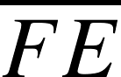。  - △HEF △GFE。  - ∠1＝∠2，∠3＝∠4。 | 延長線作圖  與兩平行線(與)中之一直線  ()垂直，必定與另一直線()  垂直  夾於兩平行直線(與)且垂直  於兩直線(與)之兩線段(  與)相等  兩條直線(與)如都與一直線  ()垂直，則此兩直線平行  如圖3.2-11所示  夾於兩平行線(與)之間且垂直  於兩直線之兩線段(與)相等  如圖3.2-11  由(3)＆(6)已證 ＆ 共同邊  由(7) S.S.S.三角形全等定理  對應角相等
例題3.2-3：
如圖2.3-12，L₁//L₂，L為截線，∠3＝80°，則：
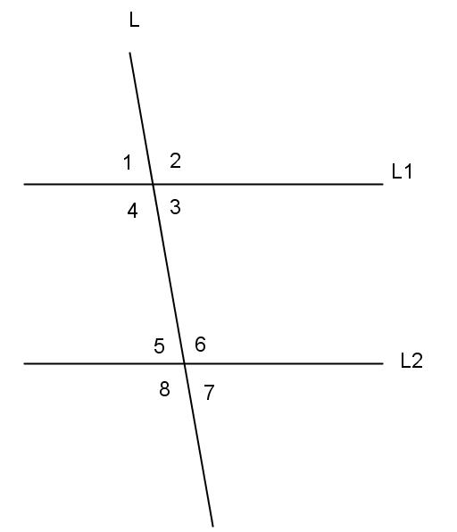
(1)∠5＝ 度 (2)∠6＝ 度

圖3.2-12
想法：一截線與兩平行線相交所造成的一組內錯角相等
解：
敘述 | 理由
- ∠5與∠3互為內錯角  - ∠5＝∠3＝80°  - ∠6＋∠5＝180°  - ∠6＝180°－80°＝100° | 已知L為截線  已知L₁//L_{2，}內錯角相等 ＆ ∠3＝80°  ∠5＋∠6為平角180°  由(3) 等量減法公理 ＆ 由(2) ∠5＝80° 已證

例題3.2-4：
如圖3.2-13，L₁//L₂，L為截線，求：
(1) x＝ 。
(2)∠1＝ 度。
(3)∠2＝ 度。
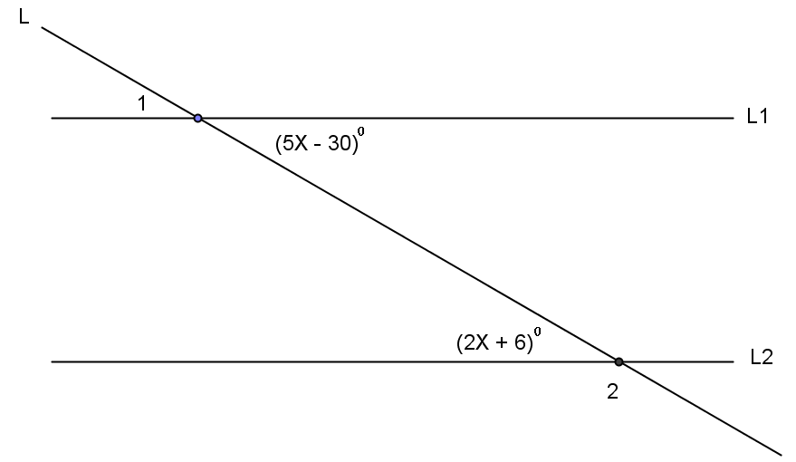
圖3.2-13
想法：一截線與兩平行線相交所造成的一組內錯角相等
解：
敘述 | 理由
- (5x－30)°＝(2x＋6)°  - x＝12  - ∠1＝(5x－30)°＝30°  - ∠2＝180°－(2x＋6)°＝150° | 已知L₁//L₂ ＆ 內錯角相等  由(1) 解一元一次方程式  對頂角相等 ＆ 由(2) x＝12 已證  ∠2與(2x＋6)°互補 ＆ 由(2) x＝12 已證

例題3.2-5：
如圖3.2-14，已知L₁//L₂，若∠1＝∠2，∠4＝∠5，則：
(1)∠1與∠5是否相等？
(2)∠3與∠6是否相等？
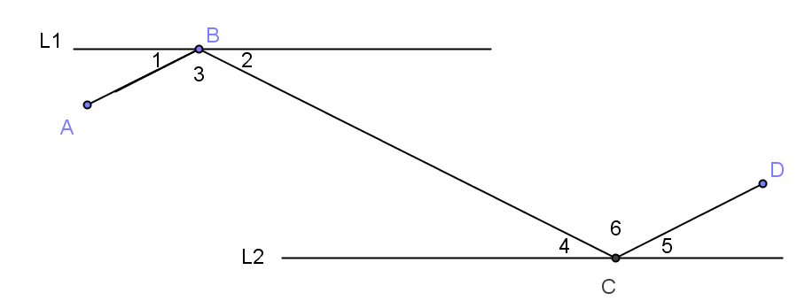

圖3.2-14
想法：一截線與兩平行線相交所造成的一組內錯角相等
解：
敘述 | 理由
- ∠2＝∠4  - ∠1＝∠2＝∠4＝∠5  - ∠1＝∠5  - ∠1＋∠2＝∠4＋∠5  - ∠3＝180°－(∠1＋∠2)  - ∠6＝180°－(∠4＋∠5)  - ∠3＝∠6 | L₁//L_{2，}內錯角相等  已知∠1＝∠2，∠4＝∠5 ＆ (1)遞移律  由(2)  由(1)式 ＋ (3)式  ∠1＋∠2＋∠3＝180°  ∠4＋∠5＋∠6＝180°  由(4) ＆ (5) ＆ (6)

有了平行線的內錯角相等的定理，我們可以很容易地證明平行線的外錯角相等，理由很簡單，內錯角和外錯角相等。

定理3.2-5 平行線的外錯角相等定理
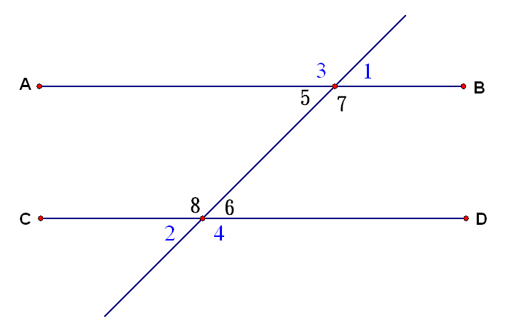
圖3.2-15
已知：如圖3.2-15中，∥
求證：∠1＝∠2，∠3＝∠4。
想法：兩線段互相平行，則內錯角相等
證明：
敘述 | 理由
- ∠5＝∠6  - ∠5＝∠1  - ∠6＝∠2  - 所以∠1＝∠2  - ∠7＝∠8  - ∠7＝∠3  - ∠8＝∠4  - 所以∠3＝∠4 | 已知∥，內錯角相等  如圖3.2-15所示，對頂角相等  如圖3.2-15所示，對頂角相等  將(2)＆(3)代入(1)  已知∥，內錯角相等  如圖3.2-15所示，對頂角相等  如圖3.2-15所示，對頂角相等  將(6)＆(7)代入(5)
Q. E. D.

根據以上的定理，我們還可以證明下面的定理。

定理3.2-6 平行線的同位角相等定理

圖3.2-16

已知：如圖3.2-16所示，∥
求證：∠1＝∠5，∠3＝∠7，∠2＝∠6，∠4＝∠8
想法：兩線段互相平行，則內錯角相等
證明：
敘述 | 理由
- ∠3＝∠6  - ∠3＝∠2  - 所以∠2＝∠6  - 同理可證∠1＝∠5，∠3＝∠7，∠4＝∠8 | 已知∥，內錯角相等  如圖3.2-16所示，對頂角相等  由(1)＆(2)遞移律  由(1)＆(2)＆(3)
Q. E. D.

例題3.2-6：
如圖3.2-17，L₁∥L₂，M是L₁、L₂的一條截線，若∠1＝50°，求∠2。

圖3.2-17
想法：已知一截線與兩平行線相交，則：
- 內錯角相等
- 同位角相等
解：
敘述 | 理由
- ∠1的同位角為∠2  - ∠2＝∠1  - ∠2＝50° | 已知M是L₁、L₂的一條截線  已知L₁∥L₂ ＆ 同位角相等  由(2) ＆ 已知∠1＝50°

例題3.2-7：
小明觀察百葉窗的結構，發現各葉片是互相平行，且中央軸線是一條貫穿
各葉片的直線。圖3.2-18是百葉窗側面的部分示意圖，已知∠1＝65°，求
∠2。

圖3.2-18
想法：已知一截線與兩平行線相交，則：
- 內錯角相等
- 同位角相等
解：
敘述 | 理由
- ∠1的同位角為∠2  - ∠2＝∠1  - ∠2＝65° | 中央軸線是葉片的截線  各葉片互相平行，同位角相等  由(2) ＆ ∠1＝65°

例題3.2-8：
如圖3.2-19，L₁∥L₂，M是L₁、L₂的一條截線，∠1＝31°，求∠2。
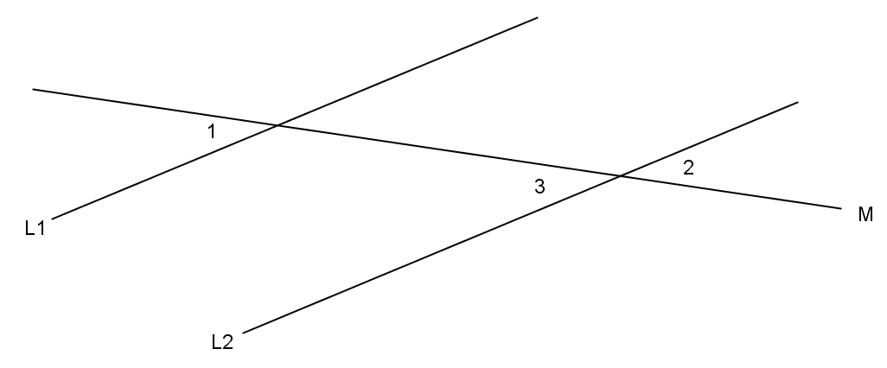

圖3.2-19
想法：已知一截線與兩平行線相交，則：
- 內錯角相等
- 同位角相等
解：
敘述 | 理由
- ∠1的同位角為∠3  - ∠3＝∠1  - ∠3＝31°  - ∠2＝∠3＝31°  - ∠2＝31° | M是L₁、L₂的一條截線  L₁∥L₂，同位角相等  由(2) ＆ ∠1＝31°  對頂角相等  由(4)

例題3.2-9：
如圖3.2-20，一棵原本筆直的椰子樹遭雷擊斷裂成三段，頭尾兩段剛好互相
平行，已知∠1＝120°，求：
(1) ∠2。
(2) 樹頂從P點到Q點共轉了幾度？
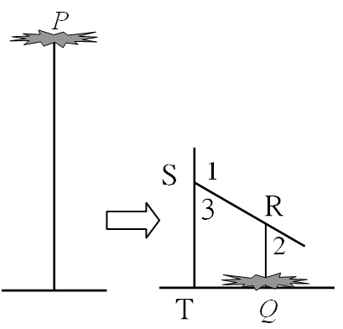
圖3.2-20
想法：已知一截線與兩平行線相交，則：
- 內錯角相等
- 同位角相等
解：
敘述 | 理由
- ∠2的同位角為∠3  - ∠3＝∠2  - ∠3＝180°－∠1  - ∠3＝180°－120°＝60°  - ∠2＝∠3＝60°  - ∠1＋∠2＝120°＋60°＝180° | 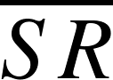是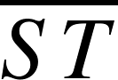與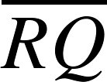的一條截線  與互相平行，同位角相等  ∠3＋∠1＝180°  由(3) ＆ ∠1＝120°  由(2) ＆ (4)  樹頂從P點到Q點共轉了∠1＋∠2

例題3.2-10：
如圖3.2-21，L₁∥L₂，M及N都是L₁、L₂的截線，且交點在L₁上，
∠1＝∠2，∠3＝∠4，求∠4。
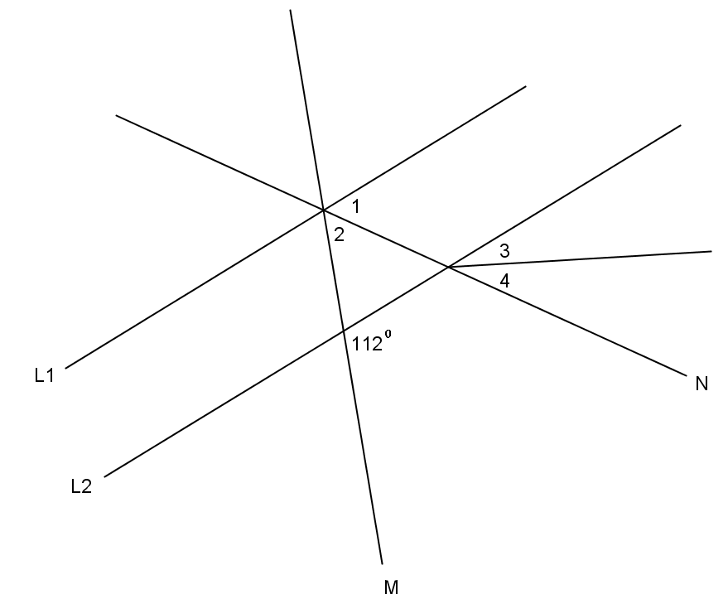
圖3.2-21
想法：已知一截線與兩平行線相交，則：
- 內錯角相等
- 同位角相等
解：
敘述 | 理由
- ∠1的同位角為∠3＋∠4  - ∠1＝∠3＋∠4  - ∠1＋∠2的同位角為112°  - ∠1＋∠2＝112°  - ∠1＝∠2＝56°  - ∠3＋∠4＝∠1＝56°  - ∠4＝∠3＝28° | N是L₁、L₂的一條截線  L₁∥L₂，同位角相等  M是L₁、L₂的一條截線  L₁∥L₂，同位角相等  由(4) ＆ ∠1＝∠2  由(2) ＆ (5)  由(6) ＆ ∠3＝∠4

例題3.2-11：
如圖3.2-22，L₁∥L₂，L₃∥L₄，則：
(1)∠1＝ 度。 (2)∠2＝ 度。
(3)∠3＝ 度。 (4)∠4＝ 度。

圖3.2-22
想法：已知一截線與兩平行線相交，則：
- 內錯角相等
- 同位角相等
解：
敘述 | 理由
- ∠4＝58°  - ∠3＝∠4＝58°  - ∠2＝180°－∠3  - ∠2＝180°－∠3＝122°  - ∠1＝∠2＝122° | L₁∥L₂，同位角相等  L₃∥L₄，同位角相等 ＆∠4＝58°  ∠3與∠2互補，∠3＋∠2＝180°  由(3) ＆∠3＝58°  L₁∥L₂，同位角相等 ＆∠2＝122°

例題3.2-12：
已知：如圖3.2-23所示，＝，∥。
證明：△ABC為等腰三角形。
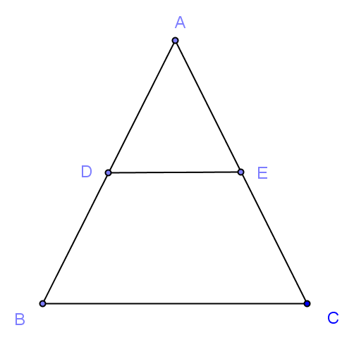

圖3.2-23
想法：(1) 兩底角相等為等腰三角形
(2) 已知一截線與兩平行線相交，則：
- 內錯角相等
- 同位角相等
證明：
敘述 | 理由
- △ADE為等腰三角形  - ∠ADE＝∠AED  - ∠ADE＝∠B  - ∠AED＝∠C  - ∠B＝∠C  - △ABC為等腰三角形 |   等腰三角形兩底角相等  ∥，同位角相等  ∥，同位角相等  由(2)＆(3)＆(4)  ∠B＝∠C，兩底角相等為等腰三角形
Q.E.D.

定理3.2-7 平行線的同側內角互為補角定理
一線與兩平行線相交，其同側的兩內角會互為補角。
圖3.2-24
已知：圖3.2-24中，∥
求證：∠3＋∠5＝180°，∠4＋∠6＝180°
想法一：兩線段互相平行，則內錯角相等
證明一：
敘述 | 理由
- ∠6＝∠3  - ∠5＋∠6＝180°  - 所以∠5＋∠3＝180°  - 同理可證∠4＋∠6＝180° | 已知∥，內錯角相等  如圖3.2-24所示，為一線段  將(1) ∠6＝∠3代入(2)  由(1)＆(2)＆(3)
Q.E.D.

想法二：兩線段互相平行，則同位角相等
證明二：
敘述 | 理由
- ∠1＝∠5  - ∠1＋∠3＝180°  - 所以∠5＋∠3＝180°  - 同理可證∠4＋∠6＝180° | 已知∥，同位角相等  如圖3.2-24所示，為一線段  將(1) ∠1＝∠5代入(2)  由(1)＆(2)＆(3)
Q.E.D.

例題3.2-13：
圖3.2-25是美工刀的一部分。小美測量其刀尖的角度∠1＝62°，若刀片上
下兩側互相平行，求∠2。
1
2

圖3.2-25
想法：一截線與兩平行線相交，則：
- 內錯角相等
- 同位角相等
- 同側內角互補
解：
敘述 | 理由
- ∠2與∠1互為同側內角  - ∠2＋∠1＝180°  - ∠2＝180°－∠1  - ∠2＝118° | 如圖3.2-25所示  刀片上下兩側互相平行，同側內角互補  由(2)  由(3) ＆∠1＝62°

例題3.2-14：
如圖3.2-26，L₁∥L₂，M是L₁、L₂的一條截線，若∠1＝47°，求∠2、∠3。
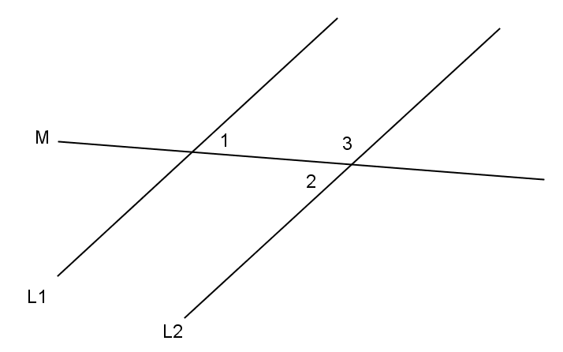

圖3.2-26
想法：一截線與兩平行線相交，則：
- 內錯角相等
- 同位角相等
- 同側內角互補
解：
敘述 | 理由
- ∠3與∠1互為同側內角  - ∠3＋∠1＝180°  - ∠3＝180°－∠1  - ∠3＝180°－47°＝133°  - ∠2與∠1互為內錯角  - ∠2＝∠1＝47° | M是L₁、L₂的一條截線  L₁∥L₂，同側內角互補  由(2)  由(3) ＆ ∠1＝47°  M是L₁、L₂的一條截線  L₁∥L₂，內錯角相等 ＆ ∠1＝47°

例題3.2-15：
如圖3.2-27，L₁∥L₂，M是L₁、L₂的一條截線，∠1＝123°，求∠2。
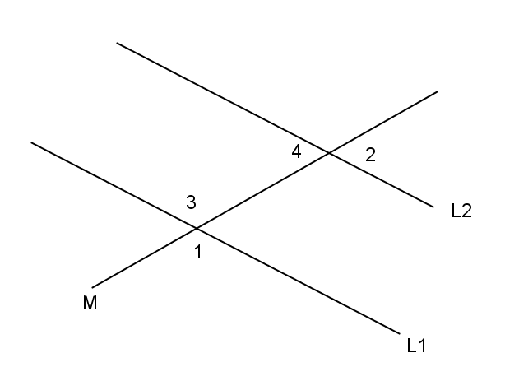

圖3.2-27
想法：一截線與兩平行線相交，則：
- 內錯角相等
- 同位角相等
- 同側內角互補
解：
敘述 | 理由
- ∠3＝∠1＝123°  - ∠3＋∠4＝180°  - ∠4＝180°－∠3＝180°－∠1  - ∠4＝180°－123°＝57°  - ∠2＝∠4＝57° | 對頂角相等  L₁∥L₂，同側內角互補  由(2)＆(1)  由(3)＆(1)  對頂角相等

定理3.2-8 內錯角相等的兩線平行定理
一截線與兩直線相交，所造成的任一組內錯角相等，則這兩線平行。
圖3.2-28
已知：如圖3.2-28中，及兩直線與相交，且∠1＝∠2。
求證： ∥
想法： 利用垂直於同一直線的兩線平行定理。
證明：
敘述 | 理由
- 過G畫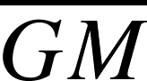垂直，交於M。  - 過H畫垂直，交於N。  - ∵ ⊥ 且  ⊥ ，  ∴ ∥。  - ∠3＝∠4  - ∠1＝∠2  - ∠1＋∠3＝∠2＋∠4  - ∠1＋∠3＝90∘  - ∠2＋∠4＝90∘  - ⊥  - ⊥ 且 ⊥  - ∥ | 通過直線上一點，只有一條直線與  此直線垂直  通過直線外上一點，只有一條直線  與此直線垂直  垂直於同一直線的兩線平行定理  平行線的內錯角相等  已知  由(4) ＆ (5) 等量相加  由(1)， ⊥  由(6) & (7)  由(8) & 垂直定義  由(2) & (9)  垂直於同一直線的兩線平行定理
Q. E. D.
例題3.2-16：
如圖3.2-29，小惠利用直尺及麥克筆，在海報紙上寫了一個很大的英文字
母「N」，她量得∠1和∠2的度數相同，則這個「N」字的左右兩邊是否平
行？為什麼？
1
2

圖3.2-29
想法：內錯角相等的兩線平行
解：
敘述 | 理由
- 這個「N」字的左右兩邊互相平行 | ∠1＝∠2，內錯角相等的兩線平行定理

有了內錯角相等的兩線平行定理之後，很容易就可以證明下面三個定理。

定理3.2-9 外錯角相等的兩線平行定理
一截線與兩直線相交，所造成的任一組外錯角相等，則這兩線平行。

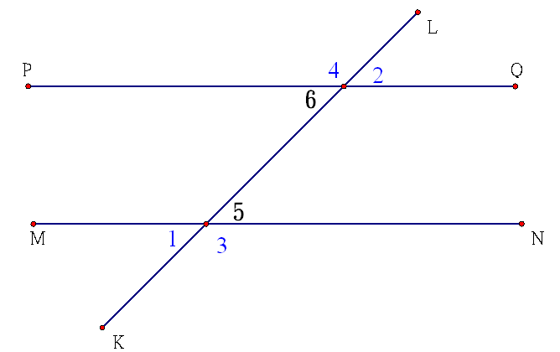
圖3.2-30

已知：如圖3.2-30中，∠1＝∠2或 ∠3＝∠4
求證：∥
想法：利用內錯角相等，則兩線互相平行的定理
證明：
敘述 | 理由
- ∠5與∠6為一組內錯角  - ∠5＝∠1  - ∠6＝∠2  - ∠5＝∠1＝∠2＝∠6  - 所以∠5＝∠6  - 所以∥  - 同理可證，若∠3＝∠4，則∥ | 如3.2-30圖，為與的截線  如圖3.2-30所示，對頂角相等  如圖3.2-30所示，對頂角相等  由(2) ＆ (3) ＆ 已知∠1＝∠2  由(4)  由(5) ∠5＝∠6已證 ＆  內錯角相等，兩直線互相平行定理  由(1)~(6)
Q.E.D.

定理3.2-10 同位角相等的兩線平行定理
一截線與兩直線相交，所造成的任一組同位角相等，則這兩線平行。
圖3.2-31

已知：如圖3.2-31中，∠1＝∠5 或∠3＝∠7或∠2＝∠6或∠4＝∠8
求證：∥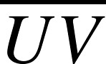
想法：利用內錯角相等，則兩線互相平行的定理
證明：
敘述 | 理由
- ∠4與∠5為一組內錯角  - ∠4＝∠1  - ∠4＝∠1＝∠5  - 所以∠4＝∠5  - 所以∥  - 同理可證，若∠3＝∠7或∠2＝∠6  或∠4＝∠8，則∥ | 如圖3.2-31，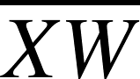為與的截線  如圖3.2-31所示，對頂角相等  由(2) ＆ 已知∠1＝∠5  由(3)  由(4) ∠4＝∠5已證 ＆  內錯角相等，兩直線互相平行定理  由(1)~(5)
Q.E.D.

例題3.2-17：
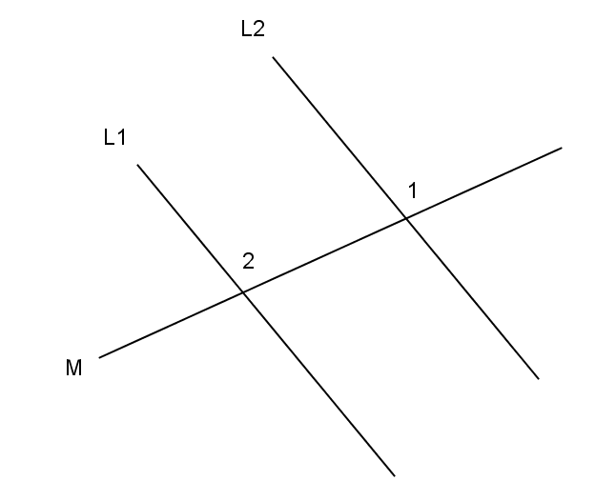
如圖3.2-32，M為L₁、L₂的截線，且∠1＝∠2＝105°，則L₁、L₂是否平行？

圖3.2-32
想法：已知判斷兩直線平行的方法有：
- 內錯角相等的兩線平行
- 同位角相等的兩線平行
解：
敘述 | 理由
- L₁∥L₂ | ∠1＝∠2，同位角相等的兩線平行定理

例題3.2-18：
圖3.2-33(a)為量販店裡購物手推車的側面簡圖。設粗線段稱為「頂邊」，
圖3.2-33(b)為小華將兩台相同的手推車收納在一起的情形，此時兩條「頂邊」是否平行？

圖3.2-33(a) 圖3.2-33(b)

想法：已知判斷兩直線平行的方法有：
- 內錯角相等的兩線平行
- 同位角相等的兩線平行
解：
敘述 | 理由
- 作M∥分別交兩頂邊於A、B兩點，如圖3.2-33(c)所示  - ∠ACH＝∠BDH 且  ∠CAE＝∠DBF  - ∠ACH＋∠CAG＝180°  - ∠CAG＝180°－∠ACH  - ∠BDH＋∠DBG＝180°  - ∠DBG＝180°－∠BDH  ＝180°－∠ACH  ＝∠CAG  - ∠CAE＝∠CAG＋∠1  - ∠DBF＝∠DBG＋∠2  - ∠CAG＋∠1＝∠DBG＋∠2  - ∠CAG＋∠1＝∠CAG＋∠2  - ∠1＝∠2  - 兩條頂邊互相平行 | 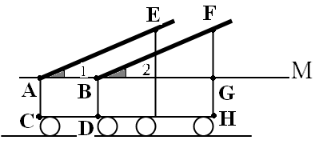  圖3.2-33(c)  圖3.2-33為兩台相同手推車  由(1) M∥ ＆ 同側內角互補  由(3) 等量減法公理  由(1) M∥ ＆ 同側內角互補  由(5) 等量減法公理  由(2) ∠ BDH＝∠ ACH 代換  由(4) ∠CAG＝180°－∠ACH 代換  如圖3.2-33(c) 全量等於分量之和  如圖3.2-33(c) 全量等於分量之和  由(2) ∠CAE＝∠DBF ＆ (7)、(8)  由(9) ＆ (6) ∠DBG＝∠CAG 代換  由(10) 等量減法公理  由(11) ∠1＝∠2，同位角相等的兩線平行定理

定理3.2-11 同側內角互補的兩線平行定理
一截線與兩直線相交，所造成的任一組同側內角互補，則這兩線平行。
圖3.2-34
已知：如圖3.2-34中，∠1＋∠2＝180∘或 ∠3＋∠4＝180∘
求證：∥
想法：利用內錯角相等，則兩線互相平行的定理
證明：
敘述 | 理由
- ∠1與∠4為一組內錯角  - ∠2＋∠4＝180∘  - ∠1＋∠2＝180∘  - ∠2＋∠4＝∠1＋∠2  - 所以∠4＝∠1  - 所以∥  - 同理可證，若∠3＋∠4＝180∘  ，則∥ | 如圖3.2-34，為與的截線  如圖3.2-34所示，為一線段  已知∠1＋∠2＝180∘  由(2) ＆ (3)遞移律  由(4) 等量減法公理  由(5) ∠4＝∠1已證 ＆  內錯角相等，兩直線互相平行定理  由(1)~(6)
Q.E.D.

例題3.2-19：
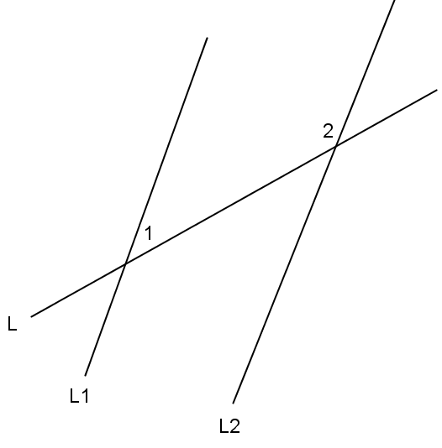
如圖3.2-35，L為L₁、L₂的截線，且∠1＝41°，∠2＝141°，則L₁與L₂是否平行？

圖3.2-35
想法：判斷兩直線平行的方法有：
- 內錯角相等的兩線平行
- 同位角相等的兩線平行
- 同側內角互補的兩線平行
解：
敘述 | 理由
- ∠1＋∠2＝182°  - L₁與L₂不平行 | 已知∠1＝41° ＆ ∠2＝141°  同側內角不互補，則L₁與L₂不平行

例題3.2-20：
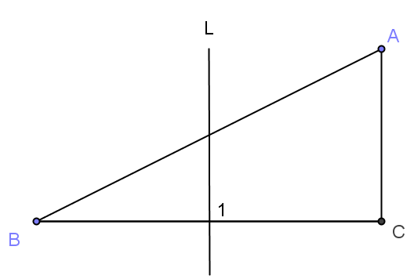
如圖3.2-36，直角△ABC中，∠C＝90°，L為的中垂線。試檢查L與
是否互相平行。

圖3.2-36
想法：判斷兩直線平行的方法有：
- 內錯角相等的兩線平行
- 同位角相等的兩線平行
- 同側內角互補的兩線平行
解：
敘述 | 理由
- ∠1＝90°  - ∠C＝90°  - ∠1＋∠C＝180°  - L∥ | L為的中垂線  已知直角△ABC中，∠C＝90°  由(1) ＆ (2)  ∠1＋∠C＝180°，同側內角互補的兩線平行定理

例題3.2-21：
下列各小題中的直線L₁、L₂是否平行？說明理由。
(1) (2) (3)

圖3.2-37(a) 圖3.2-37(b) 圖3.2-37(c)
想法：判斷兩直線平行的方法有：
- 內錯角相等的兩線平行
- 同位角相等的兩線平行
- 同側內角互補的兩線平行
解：
敘述 | 理由
- 圖3.2-37(a)中，L₁∥L₂  - 圖3.2-37(b)中，L₁與L₂不平行  - 圖3.2-37(c)中，L₁∥L₂ | 92°＝92°，同位角相等的兩線平行定理  90.5°89.5°，內錯角不相等  53°＋127°＝180°，同側內角互補的兩線互相平行

在練習完內錯角、同位角、同側內角的基本題型之後，接下來，讓我們來練習一些變化的題型。

例題3.2-22：
已知：圖3.2-38中，∥，∠C＝∠D，
試證：∠A＝∠B。
圖3.2-38
想法：一截線與兩平行線相交，則：
- 內錯角相等
- 同位角相等
- 同側內角互補
證明：
敘述 | 理由
- ∠A＋∠C＝180°  - ∠A＝180°－∠C  - ∠B＋∠D＝180°  - ∠B＝180°－∠D  - ∠A＝180°－∠C＝180°－∠D＝∠B | 已知∥，同側內角互補  由(1) 等量減法公理  已知∥，同側內角互補  由(3) 等量減法公理  由(2) ＆ (4) ＆ 已知∠C＝∠D

例題3.2-23：
已知：圖3.2-39中，∥，∥，
試證：∠1＋∠2＋∠3＝∠3＋∠4＋∠5。
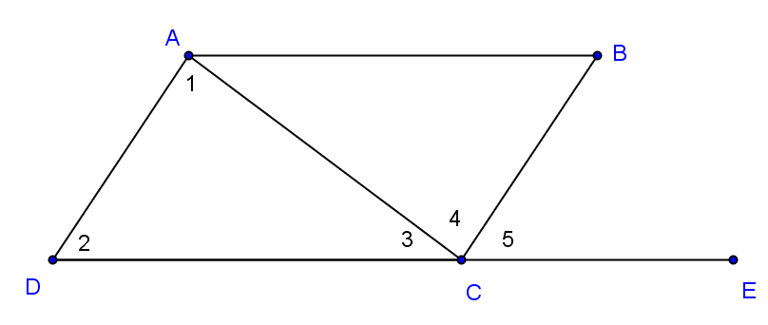

圖3.2-39
想法：一截線與兩平行線相交，則：
- 內錯角相等
- 同位角相等
- 同側內角互補
證明：
敘述 | 理由
- ∠2＝∠5  - ∠1＝∠4  - ∠1＋∠2＝∠4＋∠5  - ∠1＋∠2＋∠3＝∠3＋∠4＋∠5 | 已知∥，∠2與∠5為同位角 ＆  同位角相等  已知∥，∠1與∠4為內錯角 ＆  內錯角相等  由(1)式 ＋ (2)式  由(3) ＆ 等量加法公理  (等式兩邊同加∠3)

由例題3.2-23中，我們可以得知另一個重要的定理：( 三角形三內角和180° )
∠1＋∠2＋∠3為△ACD的三個內角和，且∠3＋∠4＋∠5為平角180°，
所以我們得知△ACD的三個內角和∠1＋∠2＋∠3＝∠3＋∠4＋∠5＝180°。
(三角形三內角和180°的定理在第四章會再介紹一次)

例題3.2-24：
已知：圖3.2-40中，∥，∥，
試證：＝，＝。
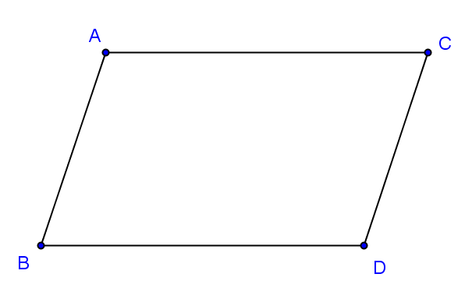

圖3.2-40
想法：(1) 利用兩全等三角形對應邊相等性質證明兩線段相等
(2) 一截線與兩平行線相交，則：
- 內錯角相等
- 同位角相等
- 同側內角互補
(3) 判斷兩個三角形全等的方法有：
- 兩邊夾一角三角形全等定理，又稱S.A.S.三角形全等定理
- 兩角夾一邊三角形全等定理，又稱A.S.A.三角形全等定理
- 三邊相等三角形全等定理，又稱S.S.S.三角形全等定理
證明：
敘述 | 理由
- 連接A點與D點，  如圖3.2-40(a)所示  - △DBA與△ACD中  ∠1＝∠2  ＝  ∠3＝∠4  - △DBA △ACD  - ＝，＝ | 作圖，兩點決定一直線  圖3.2-40(a)  如圖3.2-40(a)所示  已知∥，內錯角相等  共同邊  已知∥，內錯角相等  由(2) A.S.A.三角形全等定理  由(3) 對應邊相等
例題3.2-25：
已知：圖3.2-41中，∥，∥，
試證：＝，＝。
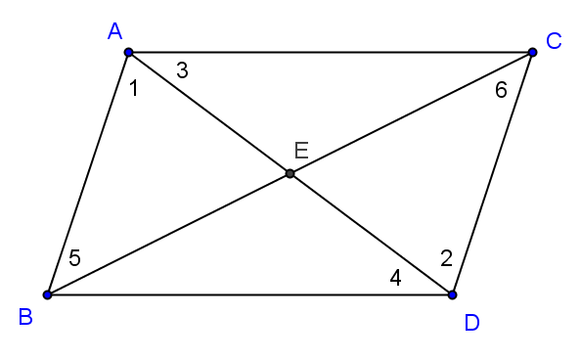

圖3.2-41
想法：(1) 一截線與兩平行線相交，則：
- 內錯角相等
- 同位角相等
- 同側內角互補
(2) 判斷兩個三角形全等的方法有：
- 兩邊夾一角三角形全等定理，又稱S.A.S.三角形全等定理
- 兩角夾一邊三角形全等定理，又稱A.S.A.三角形全等定理
- 三邊相等三角形全等定理，又稱S.S.S.三角形全等定理
證明：
敘述 | 理由
- △DBA與△ACD中  ∠1＝∠2  ＝  ∠3＝∠4  - △DBA △ACD  - ＝，＝  - △ABE與△DCE中  ∠1＝∠2  ＝  ∠5＝∠6  - △ABE △DCE  - ＝，＝ | 如圖3.2-41所示  已知∥，內錯角相等  共同邊  已知∥，內錯角相等  由(1) A.S.A.三角形全等定理  由(2) 對應邊相等  如圖3.2-41所示  已知∥，內錯角相等  由(3) 已證  已知∥，內錯角相等  由(4) A.S.A.三角形全等定理  由(5) 對應邊相等

例題3.2-26：
已知：圖3.2-42中，∥，∥，＝，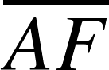＝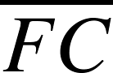
試證：＝。
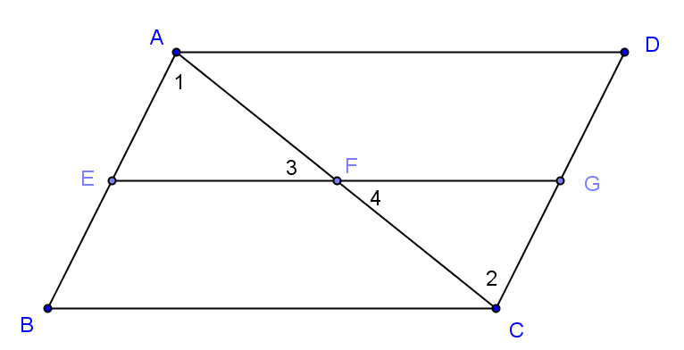

圖3.2-42
想法：(1) 一截線與兩平行線相交，則：
- 內錯角相等
- 同位角相等
- 同側內角互補
(2) 判斷兩個三角形全等的方法有：
- 兩邊夾一角三角形全等定理，又稱S.A.S.三角形全等定理
- 兩角夾一邊三角形全等定理，又稱A.S.A.三角形全等定理
- 三邊相等三角形全等定理，又稱S.S.S.三角形全等定理
證明：
敘述 | 理由
- △AEF與△CGF中  ∠1＝∠2  ＝  ∠3＝∠4  - △AEF △CGF  - ＝ | 如圖3.2-42所示  已知∥，內錯角相等  已知＝  對頂角相等  由(1) A.S.A.三角形全等定理  由(2) 對應邊相等

習題3.2
習題3.2-1：
如圖3.2-43，L是L₁和L₂的截線，則：
(1)∠1的同位角為 。
(2)∠3的同側內角為 。
(3)∠4的內錯角為 。

圖3.2-43

習題3.2-2：
如圖3.2-44，L₁//L₂，L為截線，∠4＝100°，則：
(1)∠6＝ 度 (2)∠5＝ 度

圖3.2-44

習題3.2-3：
如圖3.2-45，L₁//L₂，L為截線，求：
(1) x＝ 。 (2)∠1＝ 度。 (3)∠2＝ 度。
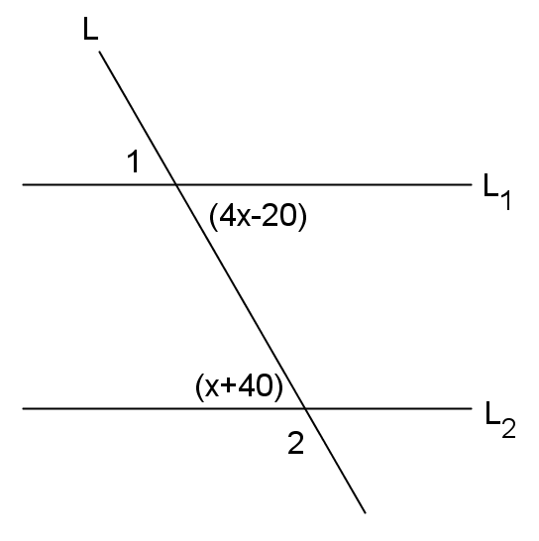

圖3.2-45
習題3.2-4：
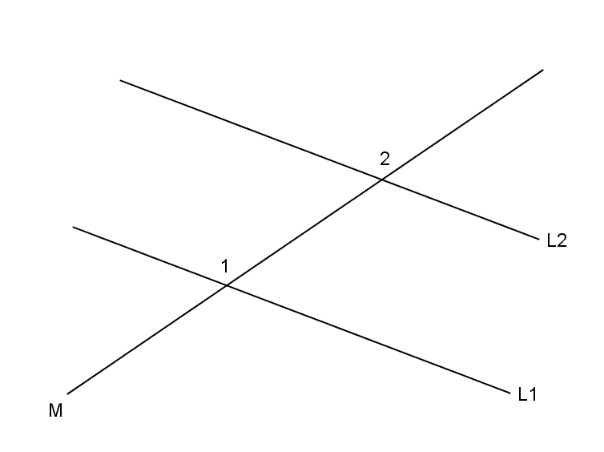
如圖3.2-46，已知L₁∥L₂，M是L₁、L₂的一條截線，若∠1＝125°，求∠2。

圖3.2-46
習題3.2-5：
如圖3.2-47，∥∥∥。連接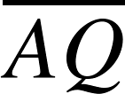，且∠1＝60°，求：
(1) ∠2至∠8各截角的度數。
(2) 同側內角∠3與∠5的和。
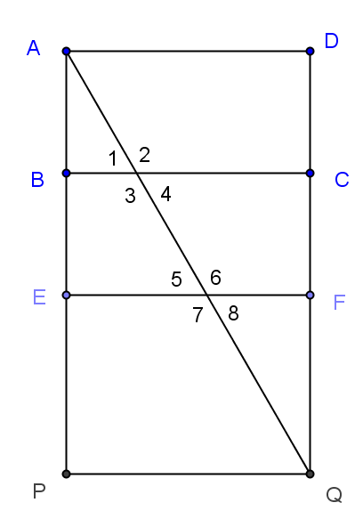

圖3.2-47
習題3.2-6：
如圖3.2-48，L₁∥L₂，L₃∥L₄，則：
(1)∠1＝ 度。 (2)∠2＝ 度。
(3)∠3＝ 度。 (4)∠4＝ 度。
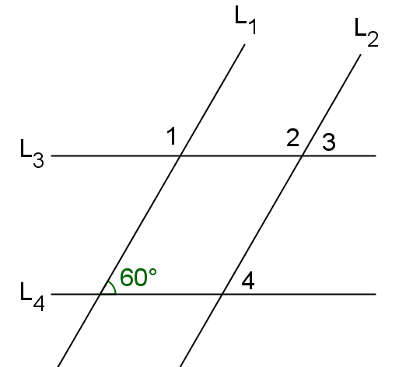

圖3.2-48

習題3.2-7：
如圖3.2-49，L₁∥L₂，M是L₁、L₂的一條截線，若∠1＝135°，求∠2、∠3。

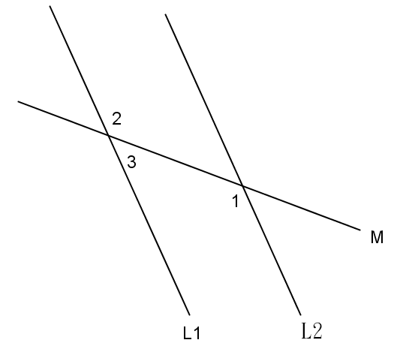
圖3.2-49

習題3.2-8：
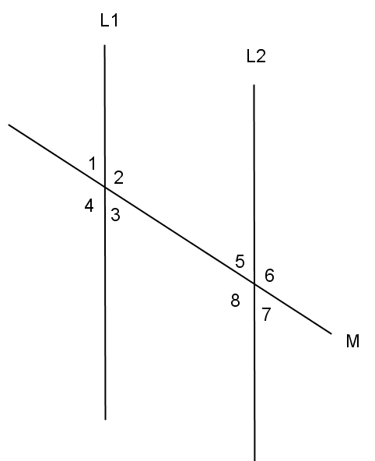
如圖3.2-50，L₁∥L₂，M是L₁和L₂的截線，∠1＝57°，則：
(1)∠2和 是同側內角。
(2)∠3和 是同位角。
(3)∠6＝ 度。
(4)∠8＝ 度。

圖3.2-50
習題3.2-9：
如圖3.2-51，L₁∥L₂∥L₃，L為截線，∠1＝75°，則：
(1)∠2＝ 度。
(2)∠3＝ 度。
(3)∠4＝ 度。
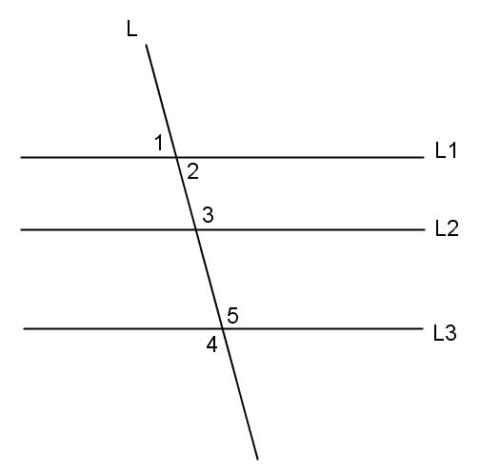

圖3.2-51

習題3.2-10
如圖3.2-52，回答下列問題：
(1) L₁和哪一條直線平行？ 。
(2) L₂和哪一條直線平行？ 。
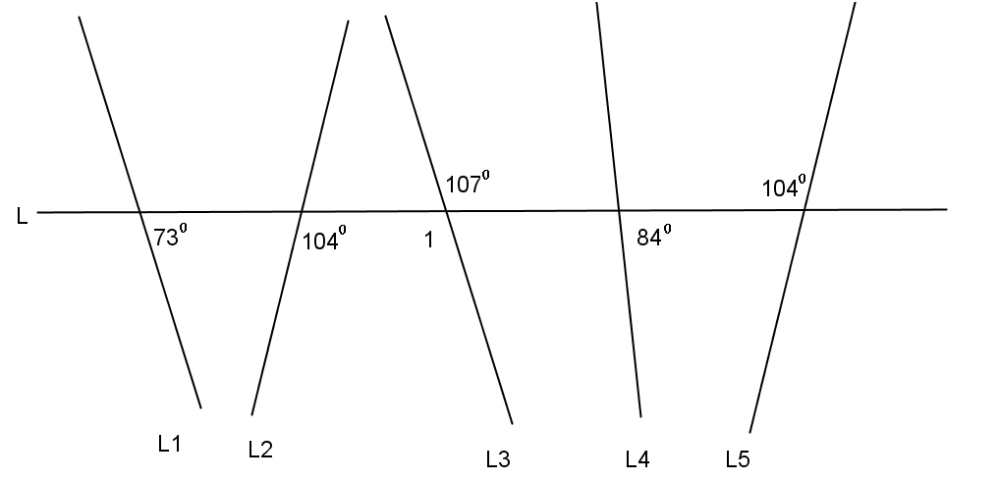
圖3.2-52
習題3.2-11
圖3.2-53中，∥，平分∠BEF，平分∠CFE，試證∥。
圖3.2-53
習題3.2-12
圖3.2-54中，∥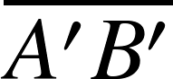， ∥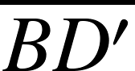，試證∠ACD＝∠A'B'D'。
圖3.2-54

習題3.2-13
圖3.2-55中，∥，∥，＝，試證＝。
圖3.2-55

習題3.2-14
圖3.2-56中，∥，∥，試證∠A＝∠D，∠C＝∠B。
圖3.2-56

3.3節 對稱圖形

定義 3.3-1線對稱圖形
若有一直線L(不一定在圖形上)，使圖形上的每一點在直線的對側與直線等距離的位置都有一對稱點，則稱為對稱直線L之圖形或簡稱為線對稱圖形，直線L為圖形的對稱軸。

若一個圖形是線對稱圖形，則沿著對稱軸對折，圖形會完全重疊。

圖3.3-1 對稱直線之線對稱圖形
圖3.3-2 對稱直線之線對稱圖形

圖3.3-3：此圖為對稱之線對稱圖形。

常見之線對稱圖形有：正方形、長方形、等腰三角形、圓形，…等。
圖3.3-4：圖中之各圖形都是以為對稱軸之線對稱圖形

平行四邊形並不是一個線對稱圖形，若以平行四邊形ABCD的兩對邊中點連線段為對稱軸，則對稱的圖形為另一平行四邊形A`B`C`D`，圖形並沒有完全重疊，如圖3.3-5所示； 若以平行四邊形的對角線為對稱軸，則平行四邊形ABCD對稱的圖形為平行四邊形AB`CD`，圖形並沒有完全重疊，如圖3.3-6所示；若以平行四邊形的對角線為對稱軸，則平行四邊形ABCD對稱的圖形為平行四邊形A`BC`D，圖形並沒有完全重疊，如圖3.3-7所示。在平行四邊形上找不到對稱軸，可以延著對稱軸對折後，圖形會完全重疊，故平行四邊形不是一個線對稱圖形。
圖3.3-5： 以平行四邊形兩對邊的中點連線段為對稱軸之對稱圖形
圖3.3-6： 以平行四邊形的對角線為對稱軸之對稱圖形
圖3.3-7： 以平行四邊形的對角線為對稱軸之對稱圖形

線對稱圖形之判斷要領
- 先畫出線對稱圖形之對稱軸。
在圖上找出可能對稱的兩點，做兩點連線的垂直平分線，若圖為線對稱圖形，則此線就是對稱軸。
- 檢查圖形上的每一點在對稱軸之兩側等距離位置是否都有對稱點，若有，則此圖形是線對稱圖形。
( 若圖形可以拿起來對折，可以沿著對稱軸對折，檢查圖形是否會完全
重疊，若完全重疊，則是線對稱圖形。)

例題3.3-1
如圖3.3-8，△ABC是等腰三角形，＝，△ABC是線對稱圖形嗎？如果是，畫出其對稱軸，並指出B點的對稱點為何？
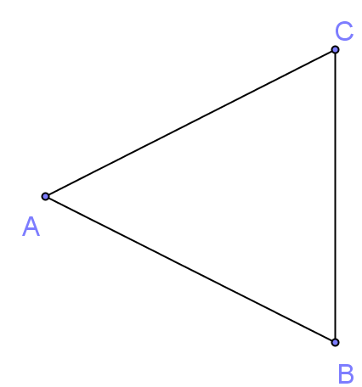

圖3.3-8
想法：(1) 若一個圖形是線對稱圖形，則沿著對稱軸對折，圖形會完全重疊
(2) 點在對稱軸的對側與對稱軸等距離的點稱為此點的對稱點
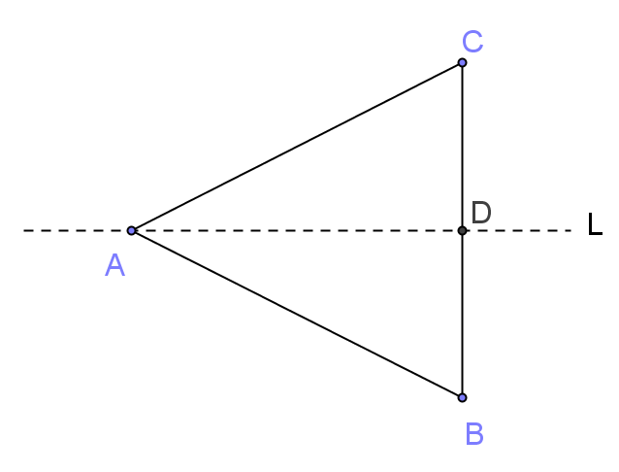

圖3.3-8(a)
解：
敘述 | 理由
- 假設L為∠BAC的角平分線，  如圖3.3-8(a)，則L⊥且  ＝  - 在△ABD與△ACD中，  ＝  ∠B＝∠C  ＝  - △ABD △ACD  - △ABC為線對稱圖形，  且L為其對稱軸  - B點的對稱點為C點 | 已知△ABC是等腰三角形，＝ ＆ 等腰三角形頂角平分線垂直平分底邊  如圖3.3-8(a)所示  由(1) ＝  已知△ABC是等腰三角形，＝  已知＝  由(2) ＆ 根據S.A.S.三角形全等定理  由(3) ＆ △ABC沿著L對折，圖形會完全重疊  由(4) L為其對稱軸 ＆ (1) L⊥且  ＝
例題 3.3-2
判別下列各圖形是否為線對稱圖形，並畫出其所有的對稱軸。
- (B) (C) (D)
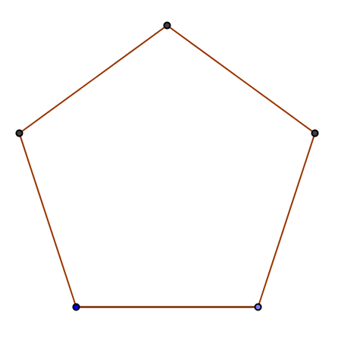
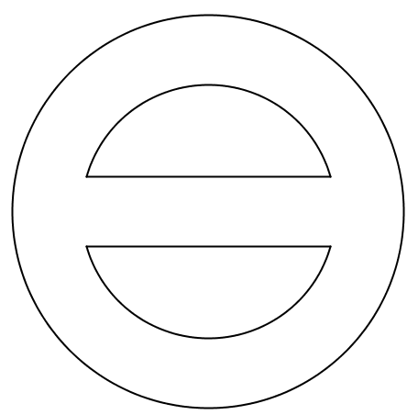
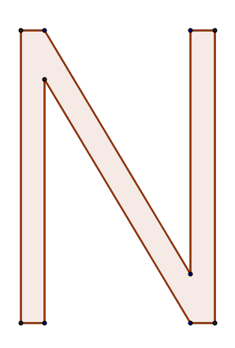
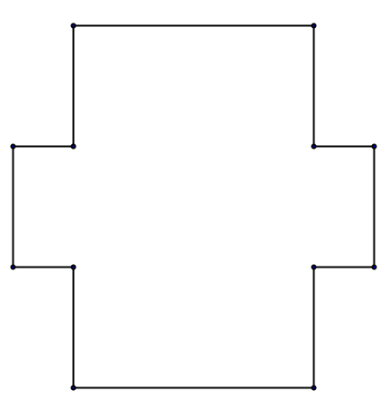

圖3.3-9(a) 圖3.3-9(b) 圖3.3-9(c) 圖3.3-9(d)
想法：若一個圖形是線對稱圖形，則沿著對稱軸對折，圖形會完全重疊
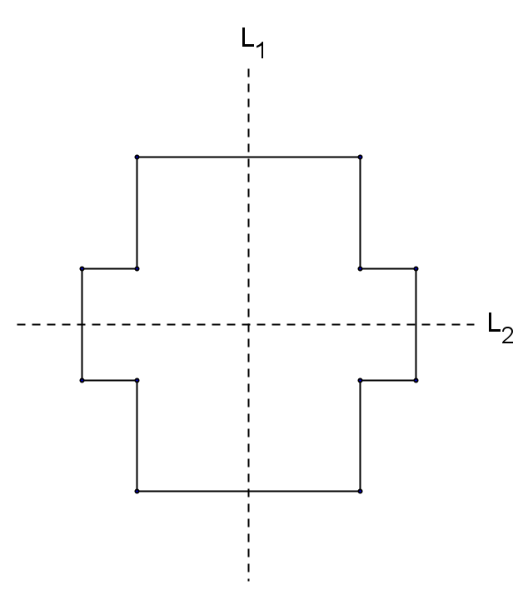
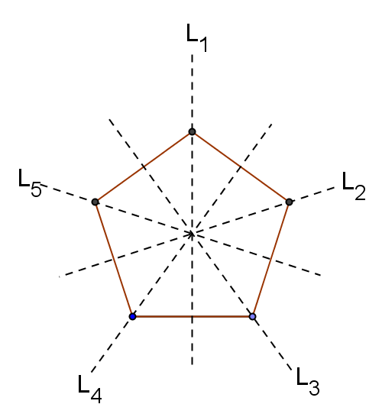
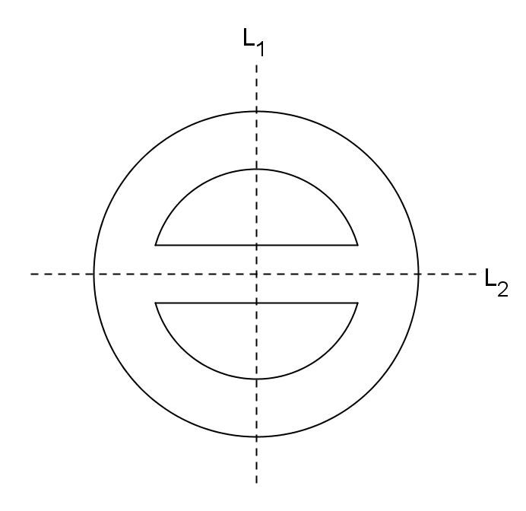

圖3.3-9(a-1) 圖3.3-9(c-1) 圖3.3-9(d-1)
解：
敘述 | 理由
- 選項(A)為線對稱圖形，如圖3.3-9(a-1)  ， L₁、L₂、L₃、L₄、L₅為其對稱軸  - 選項(B)不是線對稱圖形  - 選項(C)為線對稱圖形，如圖3.3-9(c-1)  ， L₁、L₂為其對稱軸  - 選項(D)為線對稱圖形，如圖3.3-9(d-1)  ， L₁、L₂為其對稱軸 | 圖3.3-9(a-1)中，分別沿著L₁、L₂、L₃、L₄、L₅對折，圖形完全重疊  無對稱軸  圖3.3-9(c-1)中，分別沿著L₁、L₂對折，圖形完全重疊  圖3.3-9(d-1)中，分別沿著L₁、L₂對折，圖形完全重疊

定義 3.3-2 點對稱圖形
若有一點O(不一定在圖上)，使圖形上的每一點在與O點連線的對側上的等距離的位置都有一點與之對稱，則叫此圖為對稱O點之點對稱圖形或稱簡為點對稱圖形，叫O點為對稱圖形的「對稱中心」。
若一個圖形是點對稱圖形，則以對稱中心為旋轉中心，旋轉 180度後，會與原來圖形重合。
圖3.3-10 點對稱圖形 圖3.3-11 點對稱圖形

常見之點對點稱圖形有：正方形、長方形、平行四邊形、正六邊形、圓形，…等。

圖3.3-12

點對稱圖形之判斷要領
- 先畫出點對稱圖形之對稱中心。
在圖上找出可能對稱的兩點，做兩點連線的中點，若圖形為點對稱圖形，則此點就是對稱中心。
- 檢查圖形上的每一點，在點與對稱中心連線之對側等距離位置是否都有對稱點，若有，則此圖形是點對稱圖形。

習題3.3
習題3.3-1
下列各圖形中，哪些是線對稱圖形？

(A)

圖3.3-13(a)

(B)
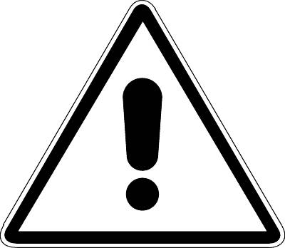
圖3.3-13(b)
(C)
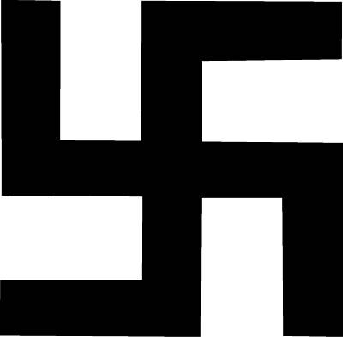
圖3.3-13(c)
(D)
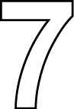
圖3.3-13(d)

(E)
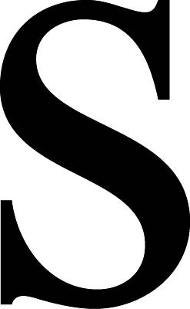
圖3.3-13(e)
(F)

圖3.3-13(f)
(G)

圖3.3-13(g)
(H)
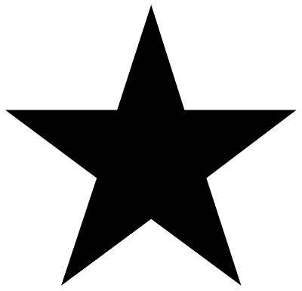

圖3.3-13(h)

(I)

(J)
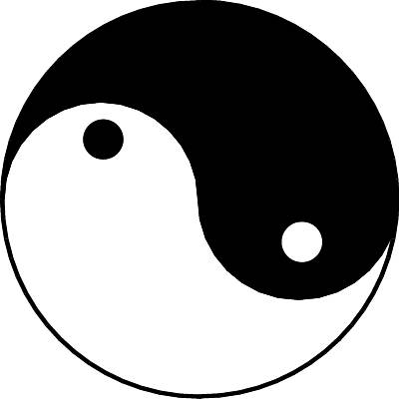
(K)
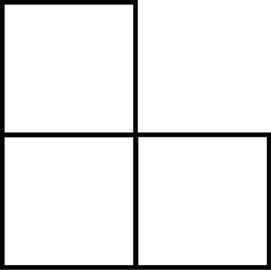
(L)
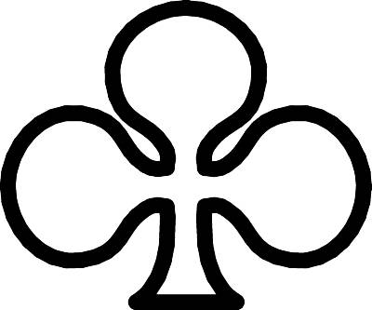

圖3.3-13(i) 圖3.3-13(j) 圖3.3-13(k) 圖3.3-13(l)

習題3.3-2
下列各圖形哪一個的對稱軸超過一條？

(A)

(B)

(C)

(D)

圖3.3-14(a) 圖3.3-14(b) 圖3.3-14(c) 圖3.3-14(d)

習題3.3-3
畫出下列圖形的所有對稱軸：

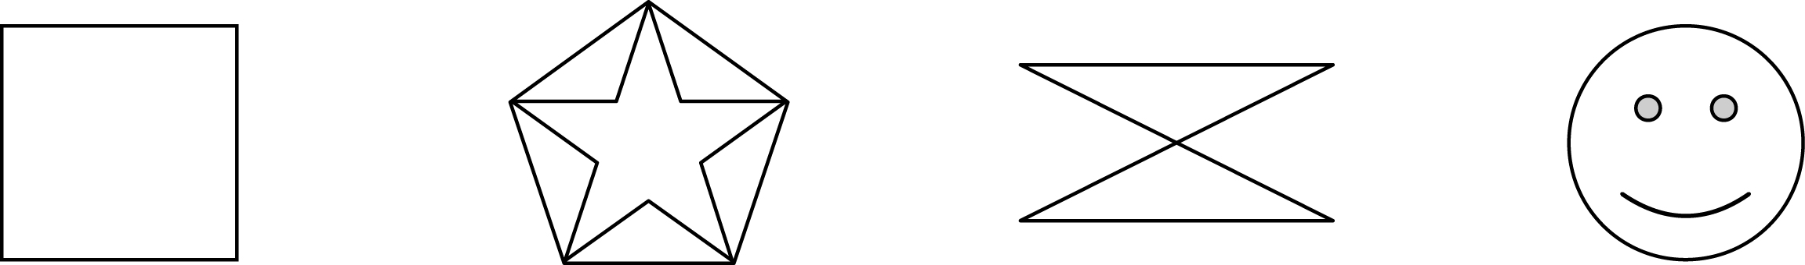

圖3.3-15(a) 圖3.3-15(b) 圖3.3-15(c) 圖3.3-15(d)

習題3.3-4
直角三角形都是線對稱圖形嗎？哪一種直角三角形是線對稱圖形？

習題3.3-5
如圖3.3-16，將一張長方形色紙對摺後，剪出一個字母 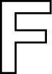，則展開後的圖形為下列何者？
圖3.3-16
(A) 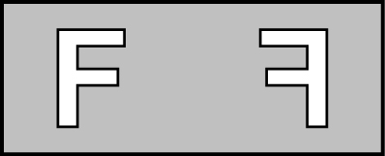 (B) 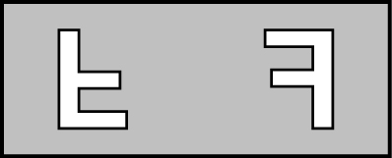
(C) 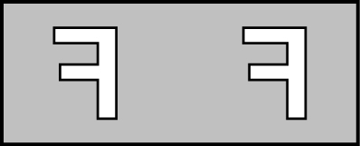 (D) 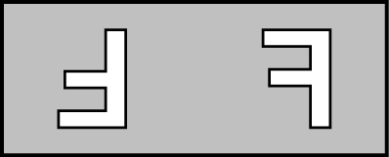

本章重點
本章介紹直線與直線關係的兩個重要性質：垂直與平行。
- 線段的垂直線性質。
- 線段的垂直平分線性質。
- 線上一點與線外一點的垂直線性質。
- 定義線與線相交形成的各種角的名詞：內角、外角、同位角、內錯角、
外錯角、同側內角、同側外角等。
- 平行線的相關性質：
- 同時垂直一直線的兩線平行。
- 平行線必同時垂直同一直線。
- 兩平行線間的距離處處相等。
- 平行線的內錯角性質。
- 平行線的外錯角性質。
- 平行線的同位角性質。
- 平行線的同側內角性質。
- 線對稱圖形與點對稱圖形。

進階思考題
1. 已知：如圖3.1，L₁ ∥ L₂，∥。
證明：∠1＋∠2＋∠3＋∠4＝360°。

圖3.1

2. 如圖3.2，L₁∥L₂，求：
(1)∠1＝ 度。 (2)∠2＝ 度。 (3)∠3＝ 度。

圖3.2

3. 如圖3.3，L₁∥L₂，則∠1＝ 度。

圖3.3

4. 如圖3.4，L₁∥L₂，若⊥，則∠BCD＝ 度。

圖3.4
5. 如圖3.5，L₁∥L₂，∠1＝（3x－25）°，∠2＝（4x－13）°，則x＝ 。

圖3.5

6. 如圖3.6，L∥M，求y＝ 度。

圖3.6

7. 如圖3.7，L∥M，且∠1＝∠2，∠3＝∠4，∠B＝40°，求∠ADC＝ 度。

圖3.7

8. 如圖3.8，已知L₁∥L₂，M和N都是L₁和L₂的截線，且∠1＝（8x＋6）°，
∠2＝（2x＋19）°，則：
(1) x＝ 。
(2)∠3＝ 度。
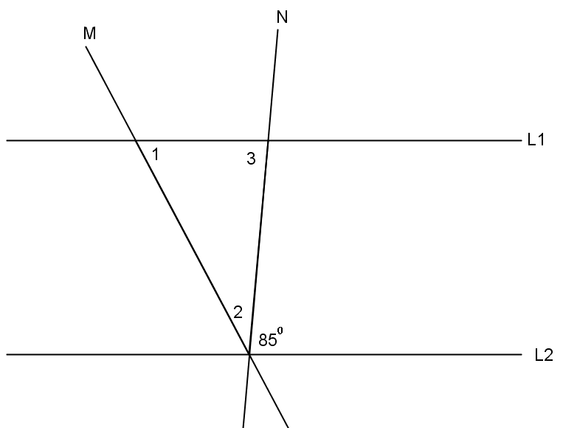
圖3.8
9. 如圖3.9，L₁∥L₂，△ABC為正三角形，∠1＝80°，則x＝ 度，y＝ 度。

圖3.9
10. 如圖3.10，L₁∥L₂，∠BAC＝18°，∠ABC＝20°，則x＝ 度。

圖3.10
11. 如圖3.11，L₁∥L₂，∠ABC＝95°，∠1＝28°，∠CDE＝67°，則x＝ 度，
y＝ 度。

圖3.11
12. 如圖3.12，∥，則x＝ ，y＝ ，∠BEC＝ 度。

圖3.12

13. 如圖3.13，L₁∥L₂∥L₃，則x＝ 度。
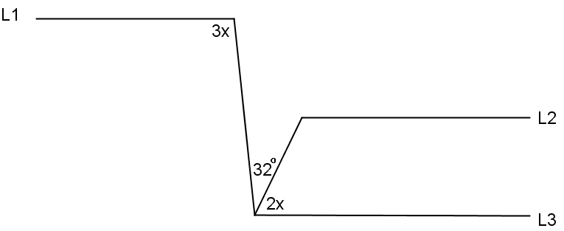
圖3.13

14. 如圖3.14，L₁∥L₂，則∠1＝ 度。

圖3.14

15. 如圖3.15，∥，E、F分別在與上，求∠1。

圖3.15

16. 如圖3.16，直線L₁∥L₂，A、B在L₁上，C、 D、E在L₂上，求∠1、∠2。

圖3.16
17. 如圖3.17，∥，∥，∠B＝30°，則∠E＝ 度。

圖3.17
18. 如圖3.18，∥，∥，∠B＝42°，則∠E＝ 度。

圖3.18

19. 如圖3.19，∥，∥，∠E＝80°，則∠B＝ 度。

圖3.19
20. 如圖3.20，⊥，⊥，∠B＝37°，則∠E＝ 度。

圖3.20

歷年基測題目
1. 圖3.21中有直線L截過兩直線L₁、L₂後所形成的八個角。由下列哪一個選項中的條件可判斷L₁∥L₂？ (98-1)
(A) ∠2+∠4=180° (B) ∠3+∠8=180°
(C) ∠5+∠6=180° (D) ∠7+∠8=180°
圖3.21
解答：(B) ∠3＋∠8=180°
想法： (1) 平行線同側內角和等於180° (2) 對頂角相等
解：
敘述 | 理由
- ∠3＋∠2＝180°  - ∠2＝∠8  - ∠3＋∠8＝180° | 平行線同側內角和等於180°  對頂角相等  由(1) & (2)

2. 如圖3.22，長方形ABCD中，以A為圓心，長為半徑畫弧，交於E點。
取的中點為F，過F作一直線與平行，且交DE於G點。求∠AGF＝？
(A) 110° (B) 120° (C) 135° (D) 150° (98-1)
圖3.22
解答：(D) 150°
想法： (1) 正三角形之三內角相等 (2) S.A.S.三角形全等定理

圖3.22(a)
解：
敘述 | 理由
- 連接D點與G點，如圖3.22(a)  - ＝  - ∠ADG＝∠AGD  - ＝  - ∠AHG＝∠DHG＝90°  - ＝  - △AHG ≅ △DHG  - ∠HGA ＝∠HGD  - ∠HDG＝∠HAG  ∠ADG＝∠DAG  - ∠ADG＝∠AGD＝∠DAG  - ∠ADG＝∠AGD＝∠DAG＝60°  - ∠AGD＝∠HGA ＋∠HGD＝60°  2∠HGA＝60°  ∠HGA＝30°  - ∠AGF＋∠HGA ＝180°  ∠AGF＝180°－∠HGA  ＝180°－ 30°＝150° | 兩點可決定一直線  同圓的半徑相等  △ADG為等腰三角形，兩底角相等  過平行四邊形一邊中點之平行線交於對  邊中點(平行四邊形性質於第六章會再詳  細證明)  長方形之每一角為90°，平行線之同位角  相等  同線段相等  由(3)(4)(5)，SAS全等三角形定理  全等三角形對應角相等  全等三角形對應角相等  同角相等∠HDG＝∠ADG，  ∠HAG＝∠DAG  由(2)&(7)  △ADG中三角相等，故每一角為60°  (三角形內角和180°性質在第四章會再詳  細介紹)  全量=全部分量和  由(7)  全量=全部分量和  將(11)代入(12)

3. 如圖3.23，將四邊形鐵板ABCD(四個內角均不為直角)平放，沿畫一直線
L，沿畫一直線M。甲、乙兩人想用此鐵板，在M的另一側畫一直線L₁
與L平行，其作法分別如下：(95-1)
圖3.23
甲：如圖3.23(a)，將鐵板翻至M的另一側，下移一些並將緊靠在直線M上，再沿畫一直線L₁，如圖3.23(b)。
⎯
圖3.23(a)
圖3.23(b)

乙：如圖3.23(c)，將鐵板轉動到M的另一側，下移一些並將緊靠在直線M上，再沿畫一直線L₁，如圖3.23(d)。
圖3.23(c)

圖3.23(d)

對於兩人的作法，下列判斷何者為正確？
(A) 兩人都正確 (B) 兩人都錯誤 (C)甲正確、乙錯誤 (D) 甲錯誤、乙正確
解答：(D) 甲錯誤、乙正確
想法： 內錯角相等之兩線平行。
解答說明：
敘述 | 理由
- ∠1＝∠2  - L₁∥L  ∴乙正確 | 同角相等，∵∠2是∠1旋轉再平行得來，旋轉、  平行都不會改變角的大小。  內錯角相等之兩線平行
4. 如圖3.24，L是L₁與L₂的截線。找出∠1的同位角，標上∠2，找出∠1的
同側內角，標上∠3。下列何者為∠1、∠2、∠3正確的位置圖？ (92-1)

圖3.24
(A) | (B)
(C) | (D)

解答： (B)
想法： (1) 同位角定義
(2) 同側內角定義
解答說明：
敘述 | 理由
- 答案選(B) | 同位角定義、同側內角定義

